
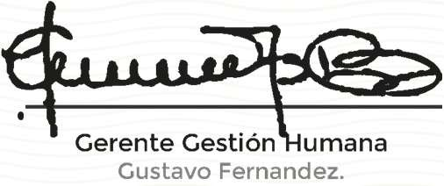



CERTIFICADO
DE PARTICIPACIÓN Y APROBACIÓN

Felicitamos al señor(a)

{{NOMBRE}}
Con documento de identidad CC 1010066834
Por su aprobación de
{{CURSO}}
En constancia de lo anterior se firma el {{FECHA}}

